通訊大賽

聯發科技物聯網開發競賽

**車上語音助理系統**

組別：

組員：詹亞樹

劉彥緯

楊育修

陳冠傑

李曜安

**目錄**

一、作品主題說明....................................................................................................1

　二、作品特色...........................................................................................................2

　（一）創意實用性....................................................................................................2

　（二）技術可行性....................................................................................................2

　（三）量產可行性....................................................................................................3

　三、操作流程...........................................................................................................4

　四、系統架構與現況................................................................................................5

　五、量產計畫...........................................................................................................5

　六、其他相關說明....................................................................................................5

**一、作品主題說明**

　　在這個科技日新月異的時代，人們與交通的關係也變得密不可分。許多交通運輸工具不斷的推陳出新，從以前用蒸汽為動力的火車、輪船，到如今以油電供能的列車、飛機，人們的代步工具變得更加方便且快速，大幅的提升生活的便利性。

　　在眾多的交通運輸工具中，最廣泛被人們使用的便是汽車。因為其高度的機動性與龐大的運輸量，汽車幾乎成為每個家庭的生活必需品。無異於其他交通運輸工具，汽車改良的腳步也從未停止過，車輛的性能、附屬設備都是飛快的革新。如今，車輛的功能包羅萬象，搭載著空調、音響設備、插座等，簡直可以說是一個會移動的家。而我們所開發的系統——車上語音助理系統，便是為了提升行車的便利性與安全性。

　　市面上的語音控制以智慧家電為主流，但其需求並不普及，重要性也不是必須。考慮到這一點，在什麼樣的環境下，我們不能使用雙手來操縱設備，必須依賴語音輔助呢？駕駛汽車時，使用車上功能，其實存在著一定的危險性。而利用語音系統聲控車上設備，便能排除這樣的危險，駕駛的視線也可以專注在車況上。

　　透過車上語音助理系統，我們能利用Amazon提供的Alexa語音辨識功能再透過linkit7697的WiFi介面來達到車內無線傳輸，並控制車上的設備，例如：座椅位置、空調溫度、車內燈、GPS導航（排除方向盤、油門、煞車等較重要且具安全必要性的功能）。而在危險事故發生時，本系統也會有相應的措施，有效的降低車內人員的傷亡。

　　車上語音助理系統不僅能協助駕駛者操作車上設備，在緊急情況發生時，亦能保障車內人員的生命安全，是兼顧便利與安全的系統。



**(圖一)車上語音助系統示意圖**

**二、作品特色**

**（一）創意實用性**

**．**在行車安全方面，駕駛只需要透過聲音先呼叫語音系統開啟，便可以利用車上語音助理系統來幫助你，尤其是駕駛於快速道路或者高速公路等速度相對快、危險性相對高的道路，更是需要語音助理系統來協助駕駛，使駕駛能夠將視線及專注力擺在眼前的車況，雙手也能更穩定的操作方向盤，不會因為要分心操作一些設備而導致車禍的發生。

**．**在設備應用方面，車主只要在汽車發動引擎後說出「Alexa」來觸發語音系統，便可以對Alexa下達命令做出相對指令，再藉由linkit7697的Wifi無線傳輸發送到相對應設備上的linkit7697做接收來達到要求，如遙控車上功能（車門的上鎖與解鎖） 或要求檢視車輛資訊（油量、里程數或剩餘電量等等），完成後以語音回傳給車主，或是要求開啟車上的空調及音響，甚至可以細部到冷氣的溫度、風量及模式和音量大小的調節。

**．**在緊急情況方面，當汽車發生事故後，車輛因扭曲變形而壓迫到四肢，抑或是車輛行駛於山路時衝撞出車道並且卡在一個可能會掉落到山谷底下的地方（無法任意亂動的情況下），在收訊良好並且自我意識清楚的情況下，可以利用車上的語音助理系統作求救，像是寄發e-mail、前後車燈和大燈的閃爍，若是在人煙較為稀少且偏僻的地方，則能夠利用語音助理系統控制車上音響，發出尖銳響亮的聲音向遠處作求救。

**（二）技術可行性**

**．**語音系統：Alexa。Alexa擁有龐大的語音資料庫，且RaspberryPi可以移植Alexa系統，完成語音資料的收發。透過Alexa提供的Alexa Skills Kit服務，還能自定義所需要的功能指令。

**．**無線傳輸：Linkit7697的Wifi無線傳輸。考慮到語音資料的小傳輸量與車內的短距離，Wifi為最適合的傳輸媒介。

**．**定位：Linkit7697的GPS。透過GPS回傳座標，能確切的知道車輛所處的地理位置。

**（三）量產可行性**

**．**在裝置成本上，語音的部分因為只需要利用到Amazon的Alexa語音資料庫，所以相較於市面上的智慧化語音系統或是Apple的Siri功能，Amazon的Alexa擁有相對開放性的資料庫，還允許針對Alexa語音資料庫增加硬體上的資源，Siri則較為封閉。傳輸的部分只需要在每一台車輛及車上設備安裝Linkit7697，便能達到車內無線傳輸的功能，而因為車內空間較為狹小有限，所以不太需要過於長距離的傳輸，僅需要依靠Wifi來做連結傳輸即可。

**．**就近年來的死亡事故肇事原因發現其實大部分死亡車禍，酒駕及超速而導致的比例並沒有想像中的大，最主要的原因反而是駕駛人的因素，舉凡操作不當、精神不濟或是駕駛分心等等，所以在民眾接受度方面，駕駛人的安全是最為重要的，民眾在乎的是能否因為這樣的一套系統而能大大降低駕駛肇事率，甚至是在上路前就能向駕駛回傳車輛資訊，以便駕駛能夠判斷車體狀態做出應變，對於非人為所造成的交通事故也能降低許多，駕駛的途中也能不會因為分心而導致事故發生，對於用路人是一個安全的保障，同時也能增加民眾購買及安裝的意願。

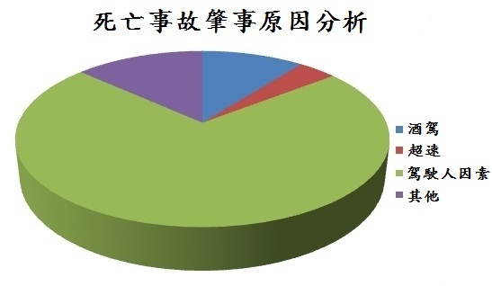

**(圖二) 2012年 台北市死亡事故原因分析**

來源:https://www.mobile01.com/topicdetail.php?f=266&t=3384007

**三、操作流程**

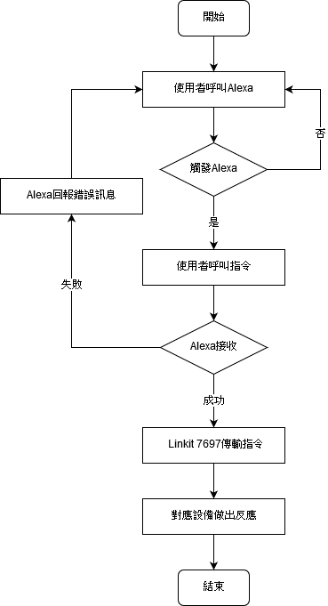

　　當使用者欲使用車上語音助理系統時，須先對RaspberryPi呼叫「Alexa」。在Alexa成功被觸發後，會發出「嘟」聲，此時使用者便可以向Alexa做出命令。若命令接收成功，RaspberryPi會要求Linkit7697傳輸指令至對應設備，驅動設備做出反應；若命令接收失敗，Alexa則會回報錯誤訊息。**四、系統架構與現況**

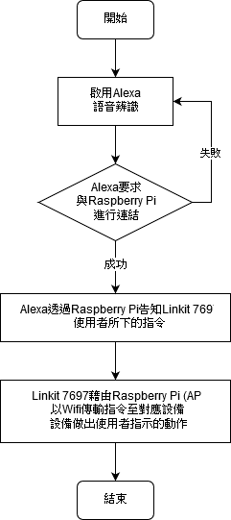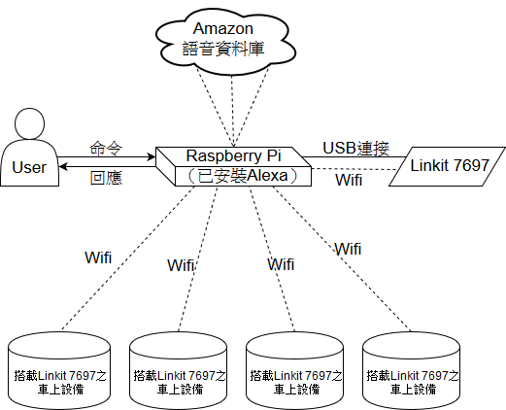

RaspberryPi是User與Alexa溝通的媒介，也是Linkit7697與車上設備連接的橋樑。

系統現況：Raspberry Pi成功的與Alexa連結，也能正常的收發語音資料。

**五、量產計畫**

具備車上語音系統的車子跟普通車輛的不同之處只在設備上有無安裝Linkit7697作為接收訊號並控制的工具，因此對於各個廠牌車子相容性的問題也較低，就目前的汽車來說，要在設備上安裝Linkit7697較為方便的方式，是以生產的既有汽車為基礎，用外掛擴充的方式安裝在車子上來吸引消費者，未來更可以加在像電動車這樣還尚未固定型式的新興車種上，也相對的能夠實現系統的量產。

**六、其他相關說明**

　　車上語音助理系統的語音功能是建立在Amazon的Alexa環境之下，而Alexa所擁有的龐大資料庫及其開放式的模式，都能讓駕駛人更方便的使用這樣的一套系統，相比於Siri較為封閉的模式，而在Amazon的龐大資料庫底下，對於聲音的辨識度是非常高的，就算是不同的人用不同的聲音也能正確的判斷你所發出的指令，相比於Google Home只能做到同一個人的語音辨識也較為出色。